# Engenharia de Software - Grupo 2

Diagramas de caso de uso

Bruno Alvarenga Colturato 11200251

João Gabriel Zanão Costa 11234266

Marcos Vinicius Firmino Pietrucci 10770072

Murilo Mussatto 11234245

Diagrama

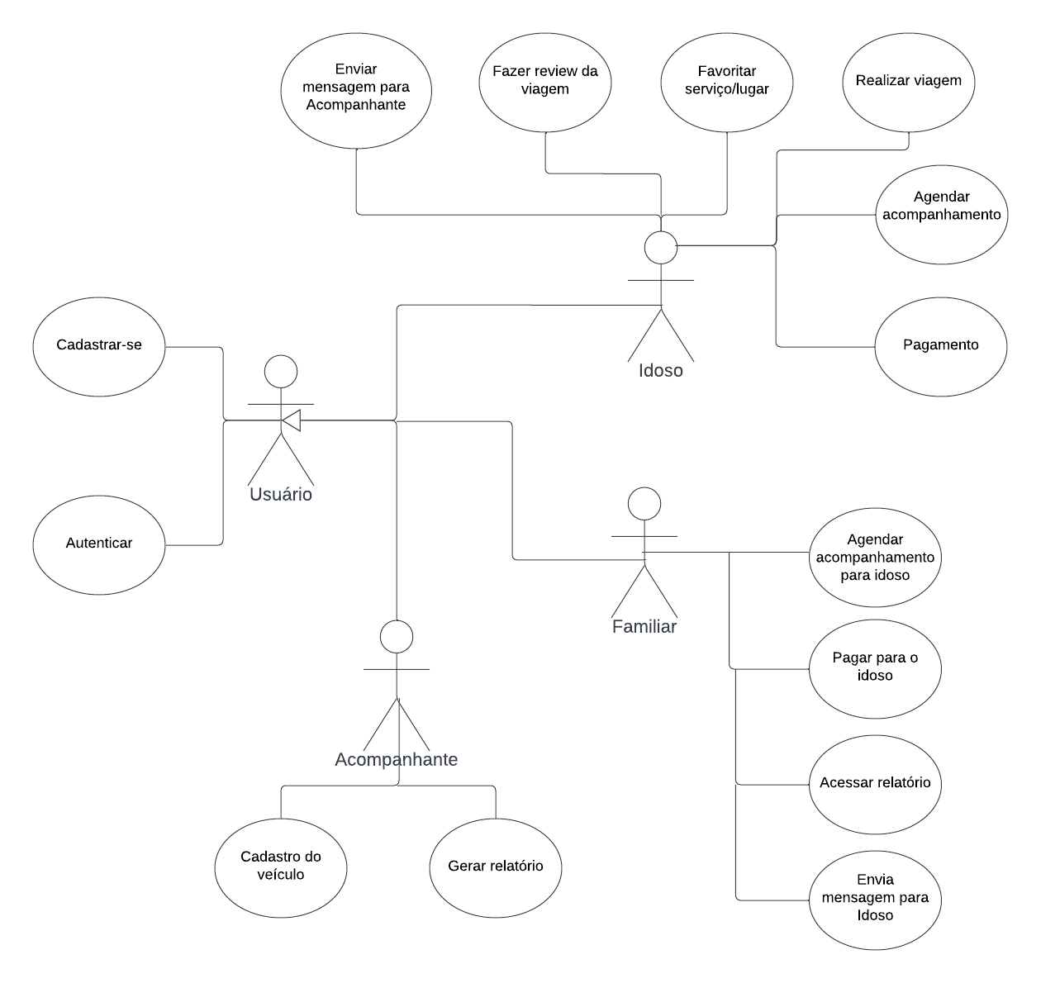

Link para editar: [Eng Soft: Lucidchart](https://lucid.app/lucidchart/0f574889-02d5-4829-ba8b-a6893c529387/edit?useCachedRole=false&shared=true&page=0_0&invitationId=inv_5e2b1b70-f037-4b51-a0c5-e2e82cec4f2b#)